Z:\Pictures\Kříž - foto\zamek\kynzvart13.tif

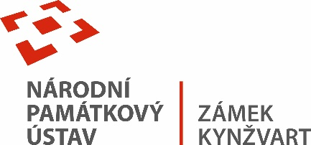6. března 2025

TISKOVÁ ZPRÁVA

Výstava Tajemná Núbie odhaluje poklady starověké civilizace

**Tajemná Núbie v Národním muzeu představuje vzácné artefakty ze zámku Kynžvart, včetně pohřební výbavy Kenamona a zdobené rakve. Výstava přibližuje bohaté dědictví Núbie a záchranu jejích památek.**

V historické budově Národního muzea probíhá velmi zajímavá výstava ***Tajemná Núbie***, která představuje unikátní artefakty z historického území Núbie. Mezi zajímavé exponáty patří pohřební výbava staroegyptského nositele pečeti Kenamona z 18. dynastie (15. století př. n. l.). Vedle dalších drobných předmětů se sestává se ze dvou luků, které byly ve starověku symbolem Núbie, a černé rakve bohatě zdobené zlatem z núbijských dolů. Tyto vzácné exponáty byly zapůjčeny ze státního zámku Kynžvart.

Kynžvartská egyptologická sbírka patří mezi nejvýznamější v ČR. Kancléř Metternich ji do svého muzea získal jako diplomatický dar od egyptského vícekrále Muhammada Alího Paši, který se vzbouřil proti svému sultánovi. O celé kynžvartské sbírce byla vydána monografie „*Ve stínu Metternichovi stély*“, kterou lze zakoupit na stránkách [www.palmknihy.cz](http://www.palmknihy.cz). V současnosti se připravuje i její tištěná verze.

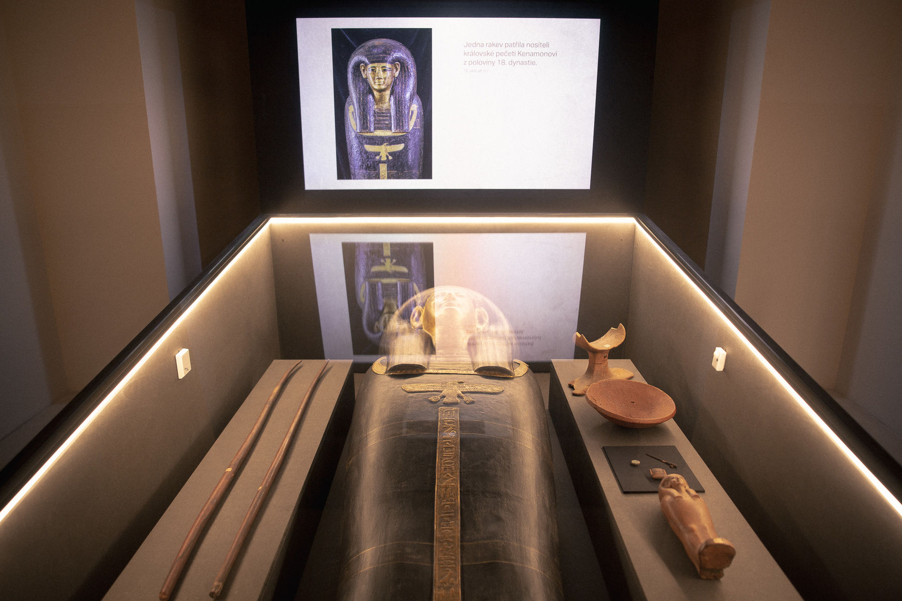

Výstava připomíná mezinárodní akci na záchranu ohrožených památek na území Dolní Núbie, kterou před 65 lety vyhlásilo UNESCO. Díky československým expedicím a podílu na nálezech tehdejšího Československého egyptologického ústavu Filozofické fakulty Univerzity Karlovy se podařilo uchovat výjimečné kulturní dědictví této oblasti.

Návštěvníci si mohou prohlédnout unikátní soubor skalních nápisů, fragmenty rakví z 2. tisíciletí př. n. l. a nádherně zdobenou produkci núbijských hrnčířů.

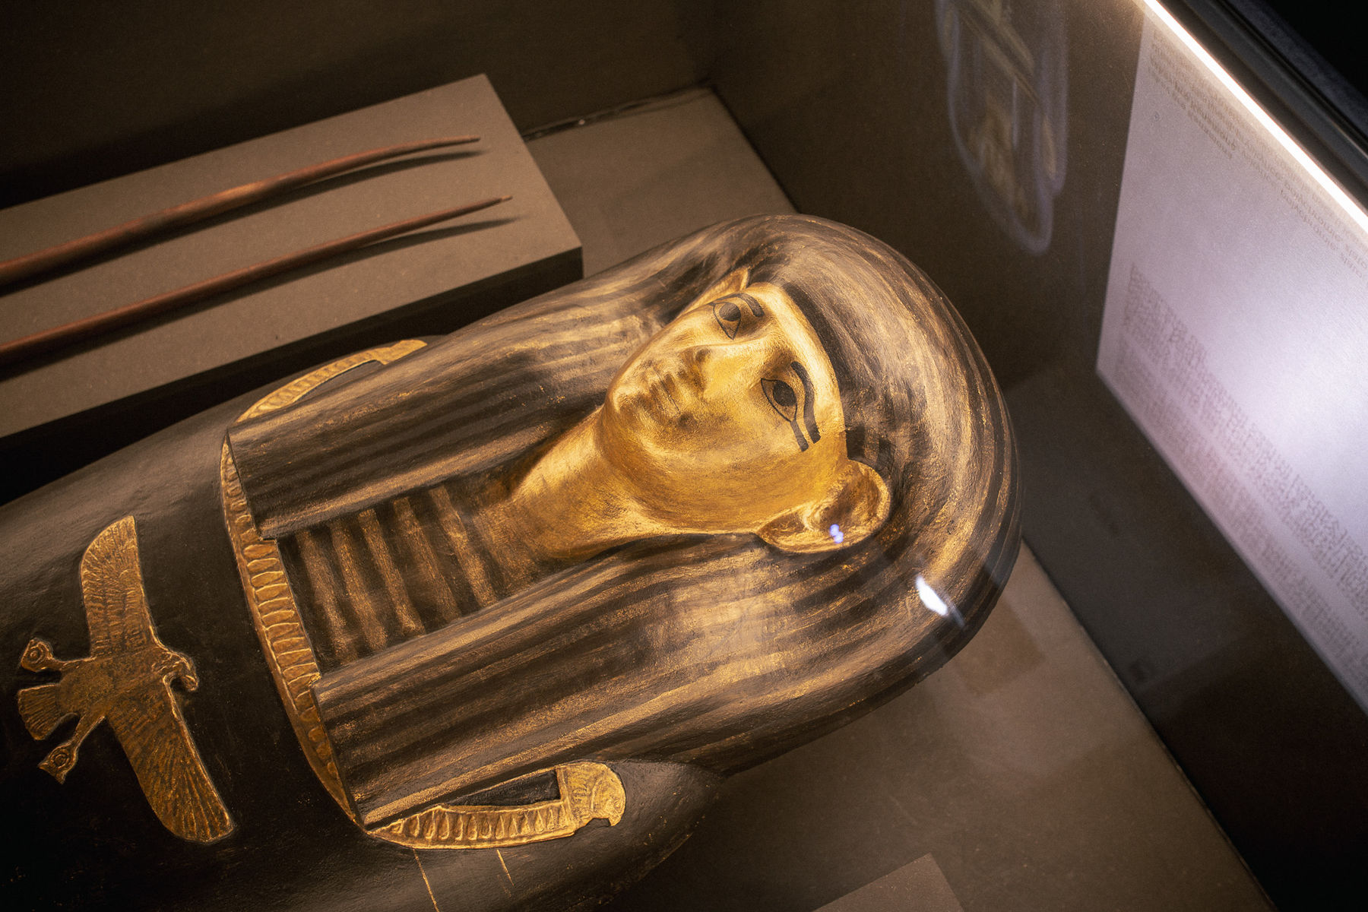

Výstava je otevřena v Historické budově Národního muzea od 11. června 2024 do 30. června 2025. Otevírací doba je denně od 10:00 do 18:00 hodin. Vstupenky lze zakoupit na pokladně muzea nebo online.

Kontakt pro média:

**Bc. Štefan Brštiak**, referent pro veřejnost zámku Kynžvart

tel.: 773 776 631, e-mail: [brstiak.stefan@npu.cz](mailto:brstiak.stefan@npu.cz)

Více informací o zámku a jeho provozu: www.zamek-kynzvart.cz

**Zámek Kynžvart** patří mezi nejvýznamnější památky ve správě Národního památkového ústavu. Památkový areál patří se svými 293 hektary mezi největší v České republice. Je držitelem ceny Europa Nostra. Nesmírně cenné jsou dochované sbírky po šlechtických majitelích. Nejznámějším představitelem je kníže Klement Václav Lothar Metternich-Winneburg, kancléř císařů Františka I. a Ferdinanda I. Kancléř na zámku založil jedno z prvních muzeí v Evropě. Dodnes na zámku můžeme obdivovat cenná umělecká díla Antonia Canovy, Bernarda Strigela, kolekce antických mincí, daguerrotypií, grafik a zbraní. Na zámku se nachází třetí největší egyptologická sbírka v České republice. Významná je v evropském kontextu kynžvartská knihovna se sbírkou rukopisů (nejstarší dílo je z 8. století). Oblíbeným cílem návštěvníků je i kabinet kuriozit. Součástí sbírek je movitá národní kulturní památka Kynžvartská daguerrotypie, která je zapsána mezi movité památky UNESCO do registru Paměť světa.